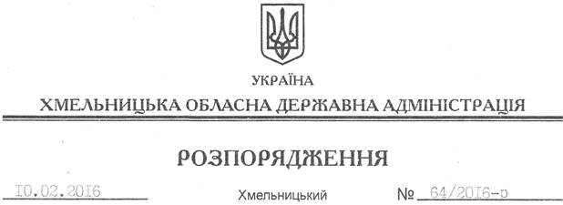

Про обласний оперативний штаб з підготовки до пропуску льодоходу, весняної повені та паводку у 2016 році

Відповідно до статей 6, 39 Закону України “Про місцеві державні адміністрації”, статті 19 Кодексу цивільного захисту України, доручення Кабінету Міністрів України від 21 грудня 2015 року № 48962/1/1-15, з метою забезпечення виконання Плану основних заходів органів виконавчої влади та органів місцевого самоврядування щодо підготовки та пропуску льодоходу, повені та паводків на території Хмельницької області у 2016 році, вжиття заходів щодо захисту населених пунктів, господарських об’єктів, сільськогосподарських угідь від шкідливої дії вод під час пропуску льодоходу, весняної повені та паводків:
1. Утворити обласний оперативний штаб з підготовки до пропуску льодоходу, весняної повені та паводку у 2016 році (далі – обласний оперативний штаб) у складі згідно з додатком 1 та затвердити Регламент його роботи (додається).
2. Керівнику обласного оперативного штабу забезпечити:
2.1. Оперативне скликання та проведення засідань обласного оперативного штабу при загрозі або виникненні надзвичайних ситуацій (подій), пов’язаних з пропуском льодоходу, весняної повені та паводків.
2.2. Взаємодію обласного оперативного штабу з головними управліннями ДСНС України, Держсанепідслужби, Національної поліції, управлінням Служби безпеки України, Державною екологічною інспекцією, Службою автомобільних доріг в області, дочірнім підприємством “Хмельницький облавтодор”, ПАТ “Хмельницькобленерго”, обласним військовим комісаріатом, обласним управлінням водних ресурсів, обласним центром з гідрометеорології, Хмельницькою філією ПАТ “Укртелеком” та структурними підрозділами обласної державної адміністрації.
3. Головам районних державних адміністрацій, рекомендувати міським (міст обласного значення) головам утворити відповідні оперативні штаби.
3. Контроль за виконанням цього розпорядження покласти на заступника голови обласної державної адміністрації відповідно до розподілу обов’язків.

Перший заступник
голови адміністрації В. Процюк

